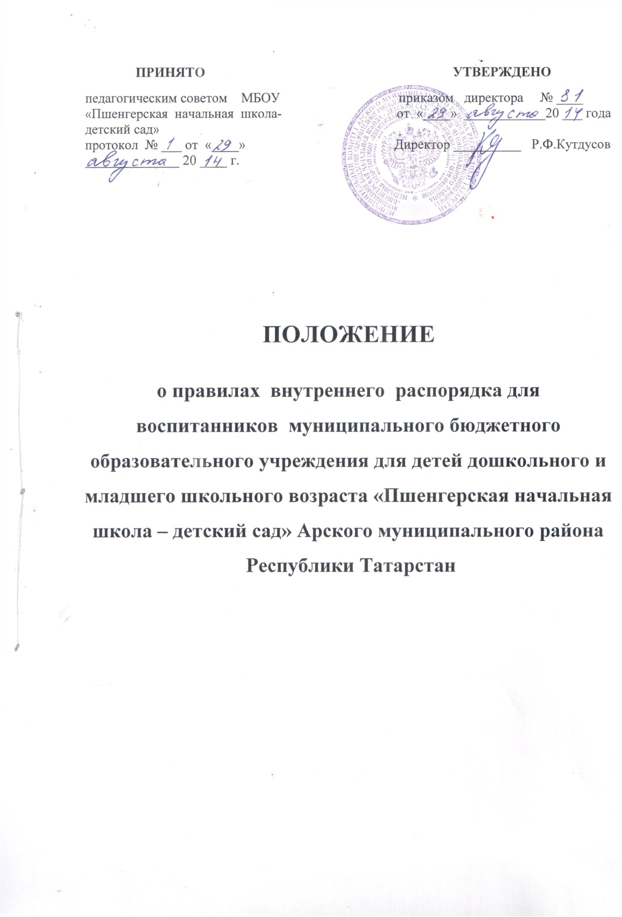

- Общие положения.

1. Настоящие Правила внутреннего распорядка воспитанников разработаны в соответствии с Федеральным законом от 29 декабря 2012 г. № 273-ФЗ «Об образовании в Российской Федерации» и уставом общеобразовательной организации, с учетом мнения родителей.
2. Цель правил внутреннего распорядка - обеспечение безопасности детей во время их пребывания в образовательной организации, а также успешная реализация целей и задач, определенных в Уставе Учреждения.
3. Настоящие Правила внутреннего распорядка являются обязательными для всех воспитанников Учреждения и их родителей (законных представителей). При приеме воспитанника администрация обязана ознакомить родителей (законных представителей) воспитанников с настоящими Правилами.

II. Содержание правил внутреннего распорядка
2.1. Режим работы Учреждения:
- 6 дневная рабочая неделя;
- выходные дни - воскресенье, праздничные дни;
- максимальная длительность пребывания детей – 9 часов;
- ежедневный график работы: с 7.00 часов до 16.00 часов.
2.2. Ежедневный утренний прием детей и фильтр проводят воспитатели групп, с занесением данных о состоянии здоровья детей в «Журнал регистрации осмотра детей по чесотке и гнойным заболеваниям». Прием детей осуществляется с 07.00 ч. – до 08.00ч. Своевременный приход в детский сад – необходимое условие качественной и правильной организации воспитательно-образовательного процесса.
2.3. Спорные и конфликтные ситуации нужно разрешать только в отсутствии детей.
2.4. Если возникли вопросы по организации воспитательно-образовательного процесса, пребыванию ребенка в группе, родителям следует: обсудить это с воспитателями группы. Если этот разговор не помог решению проблемы, обратиться к директору.
2.6. Плата за содержание ребенка в Учреждении вносится в банк за месяц вперед, но не позднее 15 числа каждого месяца. Плату можно вносить два раза в месяц до 10 и 15 числа, разделяя общую сумму на две ровные части.
2.7. Родители (законные представители) обязаны забрать ребенка до 16.00ч. 2.8. Если родители (законные представители) ребенка не могут лично забрать ребенка из детского сада, то требуется заранее оповестить об этом администрацию Учреждения и сообщить, кто будет забирать ребенка. 2.9. Родители должны лично передавать детей воспитателю группы. Нельзя забирать детей из группы не поставив в известность воспитателя, а также поручать это детям, подросткам в возрасте до 16 лет, лицам в нетрезвом состоянии.
2.10. О невозможности посещения ребенком образовательной организации по болезни или другой уважительной причине необходимо обязательно сообщить об этом воспитателю. Ребенок, не посещающий Учреждение более пяти дней (за исключением выходных и праздничных дней), должен иметь справку от врача.
2.11. Санитарными нормами запрещается оставлять коляски и санки в помещении детского сада.
2.12. Перед тем как вести ребенка в детский сад, родители должны проверить, соответствует ли его одежда времени года и температуре воздуха. Проследить, чтобы одежда ребенка не была слишком велика и не сковывала его движений. В правильно подобранной одежде ребенок свободно двигается и меньше утомляется. Завязки и застежки должны быть расположены так, чтобы ребенок мог самостоятельно себя обслужить. Обувь должна быть легкой, теплой, точно соответствовать ноге ребенка, легко сниматься и надеваться. Нежелательно ношение комбинезонов. Носовой платок необходим ребенку, как в помещении, так и на прогулке. Сделайте на одежде удобные карманы для его хранения.
2.13. Родители (законные представители) обязаны приводить ребенка в Учреждение здоровым и информировать воспитателей о каких-либо изменениях, произошедших в состоянии здоровья ребенка дома.
2.14. Родители (законные представители) обязаны приводить ребенка в опрятном виде, чистой одежде и обуви. У малыша должна быть сменная одежда (сандалии, трусики, майка, колготки), расческа, а также головной убор (в теплый период года).
2.15. Чтобы избежать случаев травматизма, родителям необходимо проверять содержимое карманов в одежде ребенка на наличие опасных предметов. Категорически запрещается приносить в детский сад острые, режущие, стеклянные предметы, а также мелкие предметы (бусинки, пуговицы и т. п.), таблетки и другие лекарственные средства.
2.16. Запрещается приносить в детский сад жевательную резинку и другие продукты питания (конфеты, печенье, напитки и др.).
2.17. Не рекомендуется одевать ребенку золотые и серебряные украшения, давать с собой дорогостоящие игрушки, мобильные телефоны, а также игрушки имитирующие оружие.
2.18. В группе детям не разрешается бить и обижать друг друга, брать без разрешения личные вещи, в том числе и принесенные из дома игрушки других детей; портить и ломать результаты труда других детей. Детям не разрешается «давать сдачи», так же, как и нападать друг на друга. Это требование продиктовано соображениями безопасности каждого ребенка.

III. Взаимодействие детского сада и семьи.
3.1. Совместная работа педагогического коллектива Учреждения и семьи направлено на то, чтобы и дети, и родители чувствовали себя комфортно.
3.2. Педагогический коллектив приветствует активное участие родителей в жизни группы и детского сада:
– участие в конкурсах, творческих мастерских, выставках детских работ, праздниках и развлечениях, родительских собраниях, трудовых десантах и т.д.;
– сопровождение детей на прогулках, экскурсиях за пределами детского сада;
– работу в родительском комитете группы или детского сада;
– пополнение развивающей среды детского сада – вы можете принести игрушки и книги, журналы и материалы, которые больше не интересны вашему ребенку.
3.3. Родители (законные представители) обязаны присутствовать на родительских собраниях своей группы и на общих родительских собраниях Учреждения.

